ΠΑΝΕΠΙΣΤΗΜΙΟ ΘΕΣΣΑΛΙΑΣ
ΤΜΗΜΑ ΓΕΩΠΟΝΙΑΣ ΙΧΘΥΟΛΟΓΙΑΣ & ΥΔΑΤΙΝΟΥ ΠΕΡΙΒΑΛΛΟΝΤΟΣ
ΜΑΘΗΜΑ: ΤΕΧΝΟΛΟΓΙΑ ΙΧΘΥΟΤΡΟΦΩΝ

Διδάσκοντες
I. Καραπαναγιωτίδης, Επίκουρος Καθηγητής
Λαμπρινή Τζιάντζιου, Ε.ΔΙ.Π
Πιέρ Ψωφάκης, υποψήφιος διδάκτωρ

ΕΡΓΑΣΙΑ
ΘΕΜΑ: Καταρτισμός σιτηρεσίου εκτρεφόμενων ιχθύων

Περιγραφή θέματος
Το θέμα περιλαμβάνει τον καταρτισμό ενός συγκεκριμένου σιτηρεσίου που να ικανοποιεί τις ανάγκες ενός συγκεκριμένου είδους εκτρεφόμενου ιχθύος (π.χ. τσιπούρας, λαβρακιού, χελιού, πέστροφας κ.λπ), και συγκεκριμένου σταδίου ανάπτυξης του (π.χ ιχθυονύμφης, ιχθυδίου, ενήλικου, γεννήτορα κ.λπ.), σε όλα τα θρεπτικά συστατικά όπως πρωτεΐνες, λιπίδια, υδατάνθρακες, ολική ενέργεια, απαραίτητα αμινοξέα, απαραίτητα λιπαρά οξέα, ανόργανα στοιχεία και βιταμίνες. Το είδος ιχθύος και το στάδιο ανάπτυξης του είναι ελεύθερο επιλογής.
Η εργασία θα παραδοθεί σε μορφή excel που θα περιέχει όλους τους πίνακες κατάρτισης των θρεπτικών συστατικών του υπό κατάρτιση σιτηρεσίου, όπως:
α) τις πρώτες ύλες και τα αντίστοιχα ποσοστά συμμετοχής τους στο σιτηρέσιο. Στις πρώτες ύλες μπορεί να χρησιμοποιηθούν και συνθετικά αμινοξέα, προμίγματα βιταμινών, προμίγματα ανόργανων στοιχείων, τα οποία θα πρέπει να καθορισθούν.
β) το προφίλ των απαραίτητων αμινοξέων του σιτηρεσίου και το κατά πόσο το συγκεκριμένο προφίλ ικανοποιεί τις διαιτητικές ανάγκες του ιχθύος σε αυτά.
γ) το προφίλ των απαραίτητων λιπαρών οξέων του σιτηρεσίου και το κατά πόσο το συγκεκριμένο προφίλ ικανοποιεί τις διαιτητικές ανάγκες του ιχθύος σε αυτά.
δ) το προφίλ των ανόργανων στοιχείων του σιτηρεσίου και το κατά πόσο το συγκεκριμένο προφίλ ικανοποιεί τις διαιτητικές ανάγκες του ιχθύος σε αυτά.
ε) το προφίλ των βιταμινών του σιτηρεσίου και το κατά πόσο το συγκεκριμένο προφίλ ικανοποιεί τις διαιτητικές ανάγκες του ιχθύος σε αυτά.

Οι διαιτητικές ανάγκες σε θρεπτικά συστατικά θα πρέπει να αναζητηθούν από τη βιβλιογραφία και σχετικές πηγές. Ενδεικτικά Βιβλία:
- Διατροφή Ιχθύων – Παπουτσόγλου Σ. – Εκδόσεις Αθ. Σταμούλης, 2008
- Στοιχεία φυσιολογίας θρέψεως και εφαρμοσμένη διατροφή ιχθύων και καρκινοειδών, Εκδόσεις Παπαζήση (Επιμ.: Μεντέ Έλενα, Νέγκας Ιωάννης), 2011
- Nutrient requirements and feeding of finfish for aquaculture - Webster C.D., Lim C. - CABI, 2002
- Nutrient Requirements of Fish – NRC – National Academy Press, 1993
- Nutrient Requirements of Fish – NRC – National Academy Press, 2011
Λόγω του περιορισμένου αριθμού αντιτύπων των παραπάνω βιβλίων στη βιβλιοθήκη, και προκειμένου να εξυπηρετηθούν όλοι, καλό θα είναι η συλλογή στοιχείων να γίνεται επί τόπου στη βιβλιοθήκη και όχι δανεισμός του βιβλίου.

ΕΠΙΣΤΗΜΟΝΙΚΑ ΑΡΘΡΑ
Επίσης πληροφορίες μπορούν να αναζητηθούν από διάφορα επιστημονικά άρθρα μέσω της βάσης δεδομένων scopus με λέξεις κλειδιά όπως: requirements, nutrient, nutritional requirements, amino acid, fatty acid, mineral, vitamin κ.λπ. Π.χ.
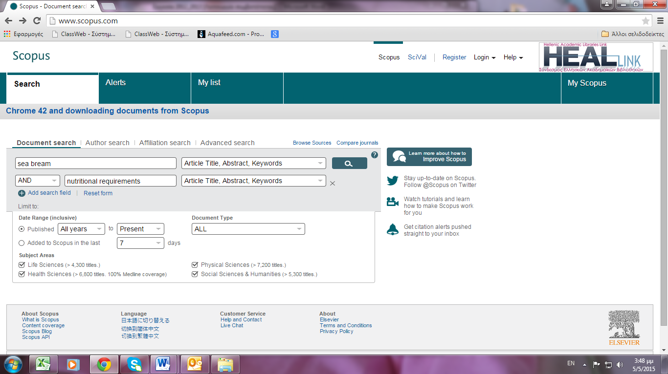

ΒΙΟΜΗΧΑΝΙΑ ΠΑΡΑΣΚΕΥΗΣ ΙΧΘΥΟΤΡΟΦΩΝ
Επίσης πληροφορίες μπορούν να βρεθούν από διάφορες ηλεκτρονικές πηγές όπως π.χ. ιστοσελίδες εταιρειών παρασκευής ιχθυοτροφών, όπως π.χ. Ιχθυοτροφές – FEEDUS - ΝΗΡΕΥΣ ΙΧΘΥΟΚΑΛΛΙΕΡΓΕΙΕΣ, BIOMAR GREECE, ΠΕΡΣΕΥΣ Α.Β.Ε.Ε., IRIDA ιχθυοτροφές, INVE Hellas κ.λπ.

Προσοχή 1:
Αν δεν βρεθούν οι ποσοτικές διαιτητικές ανάγκες του επιλεγμένου είδους και του σταδίου ανάπτυξης του ως προς κάποια θρεπτικά συστατικά π.χ. αμινοξέα, ανόργανα συστατικά, βιταμίνες τότε θα πρέπει να αναζητηθούν οι συγκεκριμένες ανάγκες είτε:
- σε άλλα στάδια ανάπτυξης του ίδιου είδους
- σε άλλα συγγενικά είδη (π.χ. της ίδιας οικογένειας)
- σε άλλα εκτρεφόμενα είδη της ίδιας φυσιολογίας θρέψης (π.χ. σαρκοφάγο, παμφάγο είδος κ.λπ.)

Προσοχή 2:
Ιδιαίτερη προσοχή θα πρέπει να δοθεί ως προς τις μονάδες που αναφέρονται οι θρεπτικές ανάγκες στην βιβλιογραφία και να μετατραπούν σε μονάδες που έχουν υπολογιστεί στο υπολογιστικό σας φύλλο (excel). Π.χ. πολλές φορές στην βιβλιογραφία οι ανάγκες σε αμινοξέα αναφέρονται ως % του N (αζώτου/ πρωτεΐνης της τροφής), ενώ στο excel αυτές υπολογίζονται ως % της τροφής (και όχι της πρωτεΐνης). Μπορεί στην βιβλιογραφία να αναφέρονται οι ανάγκες σε Ca ως g/Kg τροφής, ενώ στο excel αυτές υπολογίζονται ως % της τροφής. Οπότε είναι απαραίτητες τέτοιου είδους μετατροπές.

Για τις ανάγκες της εργασίας θα απαιτηθεί η χρήση τουλάχιστον πέντε (5) σχετικών βιβλιογραφικών πηγών

Όλες οι χρησιμοποιούμενες πηγές να αναφέρονται ως βιβλιογραφία σε ένα πρόσθετο φύλλο εργασίας του excel ως «Βιβλιογραφία».

Αξιολόγηση
Η εργασία θα αξιολογηθεί ως προς:
- Την κατάρτιση των υπολογιστικών φύλλων όλων των θρεπτικών συστατικών (ορθές εξισώσεις, μορφοποίηση κ.λπ.)
- Την αληθή παρουσίαση των θρεπτικών αναγκών του επιλεγμένου είδους
- Την ορθολογική κατάρτιση του σιτηρεσίου (ικανοποίηση όλων των γνωστών θρεπτικών αναγκών του είδους ώστε να εξαλειφθούν όλες οι πιθανές διατροφικές ελλείψεις). Η οικονομικότητα του σιτηρεσίου δεν θα ληφθεί υπόψη.
- Τον αριθμό των βιβλιογραφικών πηγών που θα χρησιμοποιηθούν.

Η εργασία είναι υποχρεωτική και θα αξιολογηθεί με το 30% του συνολικού βαθμού του μαθήματος.
* H υποβολή των εργασιών υποχρεωτικά να αποσταλεί ηλεκτρονικά (σε excel αρχείο) στην ηλ. διεύθυνση ikarapan@uth.gr
** Καταληκτική ημερομηνία υποβολής 30-6-2017.

